Mehrtägiges Seminar für das Schuljahr 2026/2027
im Tagungshaus "Haus auf der Alb"
Montag, 14. September 2026 - Donnerstag, 29. Juli 2027

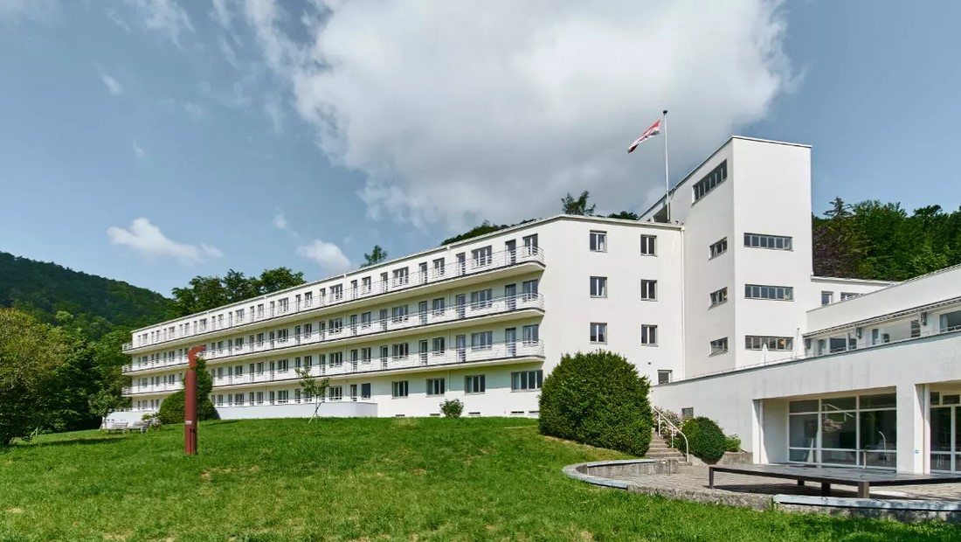
Tagungszentrum Haus auf der Alb - Gästeflügel und Seminarbereich / Foto: Steffen Roller

Präsenz

Das Seminar mit zwei Übernachtungen bietet die Möglichkeit, einen thematischen Schwerpunkt tiefgreifend und methodisch abwechslungsreich zu bearbeiten.

Inhalt:

Bitte geben Sie bei der Anmeldung nur ein Themenfeld an.
Themenfelder und Schwerpunkte im Schuljahr 2026/27:

• Demokratie und Bundesrepublik
• Europa und EU
• KI und Digitalpolitik
• Asylpolitik: Deutschland und Europa
• Internationale Politik - Frieden und Sicherheit
• Kommunalpolitik

Zielgruppe:
alle weiterführenden Schulen ab Klasse 9
Organisation:
• Zeit und Dauer: Beginn am ersten Tag: ca. 10.00 Uhr und Ende am letztenTag: 13.00 Uhr nach dem Mittagessen.
• Teilnahmezahl: max. 30 Personen (inkl. Lehrkräfte)
• Termine:
• Dreitägig: 11.-13.11.2026
• Dreitägig: 12.-14.05.2027
• Zweitägig: 07.-08.06.2027

Termin:
Montag, 14. September 2026, 00:00 Uhr - Donnerstag, 29. Juli 2027, 00:00 Uhr

Leitung:
Micha Bröckling
Kontakt:
Micha Bröckling, Tel.: 07071-13680-62, E-Mail: Micha.Broeckling@lpb.bwl.de
Ort:
Tagungszentrum Haus auf der Alb
Hanner Steige 1
72574 Bad Urach
Gebühren:
Dreitägiges Seminar: 30,- pro Schüler:in. Zweitägiges: 20,- pro Schüler:in.

Seminar-Nr.: 54/PT-MEHR-26 (Bei Rückfragen bitte angeben)

Zur Anmeldung:

